Государственное образовательное учреждение высшего профессионального образования

 | «Московский государственный технический университет имени Н.Э. Баумана»  (МГТУ им. Н.Э. Баумана)

ФАКУЛЬТЕТ Информатика и системы управления_

КАФЕДРА Системы обработки информации и управления

Р А С Ч Ё Т Н О - П О Я С Н И Т Е Л Ь Н А Я З А П И С К А
к курсовой работе на тему:

АИС о случаях нападения
акулы на человека

Студентка группы ИУ5-41Б __________
_______Саркисян С. З._

(Подпись, дата) (И.О.Фамилия)
Руководитель курсовой работы ___ _______ _____Ревунков Г.И. ____
(Подпись, дата) (И.О.Фамилия)

Москва, 2023

Государственное образовательное учреждение высшего профессионального образования
«Московский государственный технический университет имени Н.Э. Баумана» (МГТУ им. Н.Э. Баумана)

УТВЕРЖДАЮ
Заведующий кафедрой ИУ5
(Индекс)
_В.И. Терехов _
(И.О.Фамилия)
« » 20 г.
З А Д А Н И Е
на выполнение курсовой работы
по дисциплине Базы данных
АИС о случаях нападения
акулы на человека

Студентка Саркисян С.З. ИУ5-41Б
(Фамилия, инициалы, индекс группы)
График выполнения работы: 25% к нед., 50% к нед., 75% к нед., 100% к _нед.
- Задание
  - Разработать АИС, отвечающую на запросы о происшествиях, жертвах, акулах и очевидцах
  - В ходе курсового проектирования разработать техническое задание, функциональную, инфологическую и датологическую модели предметной области, интерфейс пользователя, структурную схему, схему работы системы, граф диалога, методику испытаний и руководство пользователя,
  - В ходе лабораторного практикума выполнить практическую реализацию автоматизированной информационной системы
- Оформление курсовой работы
  - Расчетно-пояснительная записка на 45 страницах формата А4.
  - Перечень графического материала (плакаты, схемы, чертежи и т.п.) Лист 1. Изображение предметной области;
  - Листы 2. Диаграмма IDEF0 функциональной модели предметной области;
  - Листы 3. Диаграмма DFD функциональной модели предметной области;
  - Лист 4. Инфологическая модель предметной области (графическая диаграмма);
  - Лист 5. Датологическая модель предметной области (графическая диаграмма);
  - Лист 6. Структурная схема АИС;
  - Лист 7. Схема работы системы.
  - Лист 8. Граф диалога системы;

Дата выдачи задания « _01_ » сентября 2022_ г.
Руководитель курсовой работы Г.И. Ревунков
(Подпись, дата) (И.О.Фамилия)
Студент С.З. Саркисян
(Подпись, дата) (И.О.Фамилия)

Аннотация

АСС «о случаях нападения акулы на человека» была разработана для автоматизации информации о происшествии, жертвах, акулах и очевидцах.
АСС «о случаях нападения акулы на человека» может быть использована как создателями этой базы данных, так и пользователями для получения необходимой им информации.
Программный продукт представляет собой базу данных, под управлением СУБД MS Access, СУБД PostgreSQL, а также приложение на QT.

3. Оглавление
2. Аннотация 3
3. Оглавление 4
4. Введение 7
5. Анализ предметной области 7
5.1. Изображение предметной области 7
5.2. Описание предметной области 7
5.3. Ограничения предметной области 8
5.4. Описание входных документов и сообщений 8
5.5. Описание выходных документов и сообщений 8
6. Функциональная модель предметной области 8
6.1. Спецификационный вариант функциональной модели предметной области 8
6.2. Диаграмма DFD 9
6.2.1. Графическая диаграмма DFD функциональной модели ПО 9
6.2.2.Описание модели в нотации DFD 9
6.3. Диаграмма IDEF0 10
6.3.1. Графическая диаграмма IDEF0 функциональной модели ПО 10
6.3.2.Описание модели в нотации IDEF0 10
7. Инфологическая модель предметной области 11
7.1. Графическая диаграмма 11
7.2. Спецификационный вариант инфологической модели 11
8. Выбор СУБД 13
9. Даталогическая модель предметной области 13
9.1. Графическая диаграмма 13
9.2. Спецификация 13
10. Схема работы системы 14
11. Структурная схема системы 16
11.1. Графический вид 16
12. Интерфейс пользователя 18
12.1. Экранные формы 18
Форма авторизации: 18
Меню администратора 18
Отчёт «Табло» 19
Форма и отчёт «Пассажиры» 20
Форма и отчёт «Билеты» 21
Форма и отчёт «Вылеты» 22
Форма и отчёт «Локации» 23
Форма и отчёт «Самолетный парк» 24
Форма и отчёт «Сотрудники» 25
Форма «Отчёты» 26
Отчёт «Список сотрудников не на рейсе» 27
Отчёт «Продажи по направлениям» 27
Отчёт «История полетов пассажира» 28
Отчёт «Статистика рейсов» 29
Форма «Меню справочное бюро» 29
Форма «Новая продажа» 30
14. Граф диалога 32
14.1. Графическая схема 32
14.2. Описание графа диалога 32
15. Руководство пользователя 33
16. Программа и методика испытаний 35
17. Заключение 36
18. Литература и иные источники 37
Оглавление. 39
1. Наименование проекта. 40
2. Основание для разработки 40
3. Назначение разработки 40
4. Исполнитель 40
5. Технические требования к системе. 40
5.1. Общие требования 40
5.2. Функциональные требования 40
5.3. Требования к входным и выходным данным 41
5.4. Требования к программному обеспечению 41
5.5. Требования к техническому обеспечению 41
5.6. Требования к лингвистическому обеспечению 41
5.7. Требования к условиям эксплуатации 41
5.8. Требования к надежности 42
6. Требования к документации 42
7.Технико-экономические показатели 42
8. Стадии и этапы разработки 42
8.1. Сроки выполнения отдельных этапов и работ по КР 42
9. Порядок контроля и приема задания 42
10. Дополнительные условия 42
ПРИЛОЖЕНИЕ 2. Графическая часть. 43
Лист 1. Графическая модель предметной области 43
Лист 2. Модель предметной области в нотации IDEF0. 43
Лист 3. Модель предметной области в нотации DFD 44
Лист 4. Инфологическая модель предметной области 46
Лист 5. Датологическая модель предметной области 47
Лист 6. Структурная схема 48
Лист 7. Схема работы 49
Лист 8. Граф диалога 50

Введение
При выполнении курсовой работы были поставлены следующие цели:
- получение навыков инфологического и даталогического проектирования баз данных
- освоение СУБД MS Access, СУБД PostgreSQL
- получение навыков создания приложений к базам данных на QT
- получение навыков грамотного оформления документации: описание предметной области; инфологической, даталогической моделей; структурной схемы системы, графа диалога; составления DFD и IDEF0 диаграмм

В результате получаем АСС «о случаях нападения акулы на человека», чье предназначение заключается в том, чтобы структурировать информацию о всех подробностях происшествий, иметь быстрый и понятный доступ ко всей актуальной информации в любой момент времени.

Анализ предметной области

Изображение предметной области
Изображение предметной области приведено в графической части (лист 1).

Описание предметной области

Моя база данных представляет собой автоматизированную справочную систему. Она создана для сбора и распространения информации о случаях нападения акулы на человека. Такие громкие дела часто получают широкую огласку, при этом крайне важно хранить все данные в одной базе. Также БД предполагает обработку полученных данных в целях упрощения работы пользователя. С помощью такой системы становится возможным удобное получение актуальной информации о таких инцидентах в краткие сроки.
Моей предметной областью является факт нападения акулы на человека, при этом учитывается место происшествия, в частности море, в котором случилось нападение. Спровоцировав СМИ, дело привлекает внимание, вызывая некоторую реакцию среди публики. Также об этом инциденте могут узнать очевидцы.
АСС состоит из инцидента, связывающего акулу, выступающую в роли агрессора, с человеком, который в этой ситуации становится жертвой.

Таким образом, в результате анализа были выделены такие сущности как Акула, Пострадавший, Происшествие, Место происшествия, СМИ, Очевидец.

Ограничения предметной области
    - Одна акула не может участвовать в более чем 1 происшествии
    - Один очевидец не может быть свидетелем более чем 1 происшествия
    - Один новостной истоник пишет только об 1 происшествии
    - Одна акула обитает в одном водоеме

Описание входных документов и сообщений
На вход системе поступают данные об инцидентах, жертвах, очевидцах, акулах, новостных источниках, локациях.

Описание выходных документов и сообщений
Выходные документы: отчеты о локациях, о жертвах акулы, общая информация об инциденте.
Выходные сообщения: информация о жерве, о месте.

Функциональная модель предметной области

Спецификационный вариант функциональной модели предметной области

Администрация:
  - Ввод и редактирование места нападения
  - Ввод и редактирование информации об акуле
  - Ввод и редактирование информации о происшествии
  - Ввод и редактирование данных о пострадавших
  - Ввод и редактирование информации от очевидцев
Пользователь:
  - Просмотр мест нападения.
  - Просмотр информации о происшествии.
  - Добавление нового места.
  - Формирование отчета по нападениям акулы.
  - Формирование отчета по информации о происшествии.

6.2. Диаграмма DFD

6.2.1. Графическая диаграмма DFD функциональной модели ПО
Рисунок функциональной модели предметной области в нотации DFD приведен в графической части (лист 2).

6.2.2.Описание модели в нотации DFD
Объекты:
Администрация – управляет работой системы. Отслеживает данные, вносит изменения и т.д.
Пользователи – просматривают отчеты.

Функции:
Для администрации:
Формирование отчетов
Создание, удаление, изменение данных
Запрос данных для отчета

Для пользователей:
Просмотр данных
Просмотр отчетов
Запрос данных через отчеты

Хранимые данные:
Места
Акулы
Жертвы
Инциденты
Очевидцы
Новостные источники

Потоки данных:
Запрос на формирование отчета – о местах
Запрос на формирование отчета – об акулах
Запрос на формирование отчета – о жертвах
Запрос на формирование отчета – об инцидентах
Запрос на формирование отчета – об очевидцах
Запрос на формирование отчета – о новостных источниках
Данные для ввода – введенные данные
Данные для редактирования – отредактированные данные
Запрос на поиск – ФИО пассажира, купленные им билеты
Запрос на поиск – номер рейса, общая информация о нем

6.3. Диаграмма IDEF0

6.3.1. Графическая диаграмма IDEF0 функциональной модели ПО
Рисунок функциональной модели предметной области в нотации IDEF0 приведен в графической части (лист 2).

6.3.2.Описание модели в нотации IDEF0
- Управление данными о месте:
  - Ввод данных о месте
Вход: данные о месте
Управление: уровень доступа
Выход: введенные данные
Механизм: АРМ пользователя, администратор
  - Редактирование данных о месте
Вход: данные о месте
Управление: уровень доступа
Выход: отредактированные данные
Механизм: АРМ пользователя, администратор
  - Поиск информации о месте
Вход: запрос на поиск
Управление: уровень доступа
Выход: информация о месте
Механизм: АРМ пользователя, администратор, пользователь

- Управление данными об акулах:
  - Ввод данных о акулах
Вход: данные о акуле
Управление: уровень доступа
Выход: введенные данные
Механизм: АРМ пользователя, администратор
  - Редактирование данных о акуле
Вход: данные о акуле
Управление: уровень доступа
Выход: отредактированные данные
Механизм: АРМ пользователя, администратор
  - Формирование отчета о акуле
Вход: запрос на формирование отчета
Управление: уровень доступа
Выход: отчет о акуле
Механизм: АРМ пользователя, гость
- Управление данными о жертвах:
3.1 Ввод данных о жертвах
Вход: данные о жертвах
Управление: нормативные акты, правила безопасности, уровень доступа
Выход: введенные данные
Механизм: АРМ пользователя, администратор
3.2 Редактирование данных о жертвах
Вход: данные о билетах
Управление: нормативные акты, правила безопасности, уровень доступа
Выход: отредактированные данные
Механизм: АРМ пользователя, администратор
3.3 Поиск информации о жертвах
Вход: запрос на поиск
Управление: нормативные акты, правила безопасности, уровень доступа
Выход: информация о билетах
Механизм: АРМ пользователя, гость
  - Формирование отчета о жертвах
Вход: запрос на формирование отчета
Управление: нормативные акты, правила безопасности, уровень доступа
Выход: отчет о жертвах
Механизм: АРМ пользователя, гость, администратор
- Управление данными о происшествии
Вход: данные о происшествии
Управление: нормативные акты, уровень доступа
Выход: информация о происшествии
Механизм: АИС, жертвы происшествия

7. Инфологическая модель предметной области

7.1. Графическая диаграмма
Рисунок инфологической модели предметной области приведен в графической части (лист 4).

7.2. Спецификационный вариант инфологической модели
- Домены.
  - Д1 – тип Числовой целый.
  - Д2 – тип Краткий текст.
  - Д3 – тип Дата/Время.
  - Д4 – тип Счетчик.
  - Д5 – тип Логический.
- Атрибуты.
  - id места – Д4
  - страна – Д2
  - водоём – Д2
  - id акулы – Д4
  - вид – Д2
  - id происшествия – Д4
  - дата – Д3
  - смертность – Д5
  - id СМИ – Д4
  - наименование источника – Д2
  - отрывок из текста новости – Д2
  - id пострадавшего – Д4
  - пол – Д2
  - возраст – Д1
  - имя – Д2
  - действия жертвы – Д2
  - id очевидца – Д4
  - информация о происшествии – Д2
  - имя очевидца – Д2
- Сущности.
  - Акула (id акулы, id места, вид).
  - Пострадавший (id пострадавшего, пол, возраст, имя, действие жертвы, id происшествие, id акулы).
  - Место (id места, страна, водоём).
  - СМИ (id СМИ, наименование источника, отрывок из текста новости, id происшествия).
  - Очевидец (id очевидца, имя очевидца, информация о происшествии, id происшествия).
  - Происшествие (id происшествия, дата, смертность, id места).
- Связи.
  - является причиной (индекс, id акулы, id происшествия, тип М:М, от акула к происшествие, от происшествие к акула).
  - нападает на (индекс, id акулы, тип 1:М, от акула к пострадавший).
  - становится жертвой (индекс, id происшествия, тип 1:М, от происшествие к пострадавший).
  - происходит (индекс, id места, тип 1:М, от место к происшествие).
  - вызывает реакцию (индекс, id происшествия, тип 1:М, от пришествие к СМИ).
  - увидели (индекс, id происшетвия, тип 1:М, от происшествие к очевидец).
  - обитает (индекс, id места, тип 1:М, от место к акула)

Все атрибуты всех сущностей атомарные и не содержат повторяющихся групп. Следовательно, модель находится в первой нормальной форме.
Первичный ключ функционально и полно определяет все атрибуты, т.е. любой из атрибутов полностью зависит от первичного ключа, во всех сущностях предметной области. Следовательно, инфологическая модель нормализована ко второй нормальной форме.
Для всех сущностей все атрибуты зависят от первичного ключа и не зависят друг от друга. Таким образом, учитывая, что модель предметной области уже находится во второй нормальной форме, она нормализована и к третьей нормальной форме.
После проведенных преобразований видно, что все атрибуты зависят только от первичного ключа и отсутствуют многозначные зависимости, т.е. инфологическая модель системы находится в четвертой нормальной форме.

8. Выбор СУБД
Для реализации базы данных использованы СУБД Microsoft Office Access и СУБД PosrgreSQL. Они отвечают всем необходимым требованиям для реализации, сущностей, связей между ними, запросов, реализации отчетов и удобных для представления пользователю форм. Также для базы данных, созданной в Microsoft SQL Server, сделано приложение на QT, что облегчает конечную визуализацию итоговой базы данных пользователю в виде единого независимого файла.

9. Даталогическая модель предметной области

9.1. Графическая диаграмма
Графическая диаграмма даталогической модели предметной области приведена в графической части (лист 8).

9.2. Спецификация

Таблица 1. «Сущности»
N | Сущность | Атрибут – Тип данных | Ключ
1 | location | location_id – счетчик  country – текстовый  water_body – текстовый | location_id
2 | incident | incident_id – счетчик  date – дата  fatalities – логический | incident_id
3 | victim | victim_id – счетчик  victim_name – текстовый  gender – текстовый  age – числовой  activity – текстовый | victim_id
4 | witness | witness_id – счетчик  witness_name – текстовый | witness_id
5 | news | news_id – счетчик  news_name – текстовый  excerpt – текстовый | news_id
6 | shark | shark_id – счетчик  shark_name – текстовый | shark_id

10. Схема работы системы
10.1. Графический вид
Схема работы системы приведена в графической части (лист 5).
10.2. Описание схемы работы системы
Работа системы начинается с формы авторизации. Здесь можно выбрать пункт зайти как администратор или пользователь или выйти из системы.
При входе «Администратор» происходит переход к форме «Меню для администратора». Здесь можно выбрать пункты: «location», «shark», «victim», «incident». При выборе пункта «change user» можно вернуться к форме авторизации.
При выборе пункта «location» происходит переход к форме с полной информацией о месте, и нападениях, происшедших на этой локации. Есть возможность просмотреть список всех локаций, добавить новую, отредактировать или удалить имеющуюся, а также можно найти данные о конкретной локации с помощью поиска. При выборе пункта «back» происходит переход к форме «Меню для администрации».
При выборе пункта «shark» происходит переход к форме с информацией об акулах, и водоеме, где обитает эта акула. Есть возможность добавить новую акулу, отредактировать или удалить имеющуюся. При выборе пункта «back» происходит переход к форме «Меню для администрации».
При выборе пункта «shark» происходит переход к форме с информацией об акулах, и водоеме, где обитает эта акула. Есть возможность добавить новую акулу, отредактировать или удалить имеющуюся. При выборе пункта «back» происходит переход к форме «Меню для администрации».
При выборе пункта «victim» происходит переход к форме с информацией о жертвах. Есть возможность просмотреть список всех жертв. При выборе пунката «details» можно просмотреть дополнительную информацию о жертве, а также отредактировать или удалить информацию. При выборе пункта «back» происходит переход к форме «Меню для администрации».
При выборе пункта «incident» происходит переход к форме с информацией о происшествиях. Есть возможность просмотреть список всех инцидентов. Есть возможность добавить информацию о новом происшествии, отредактировать или удалить имеющуюся. При выборе пункта «back» происходит переход к форме «Меню для администрации».

При входе «пользователь» происходит переход к форме «Меню для пользователя». Здесь можно выбрать пункты: «locations», «information on victim», «information on incident». При выборе пункта «change user» можно вернуться к форме авторизации.
При выборе пункта «locations» можно посмотреть, отчет содержащий данные о всех местах, в которых происходили нападения, также можно вернуться в «Меню для пользователя».
При выборе пункта «information on victim» можно посмотреть, отчет содержащий данные о всех жертвах нападений, также можно вернуться в «Меню для пользователя».
При выборе пункта «information on incident» можно посмотреть, отчет содержащий данные о всех происшествиях, включая информацию о месте где оно произошло, выдержку из статьи и слова очевидца, также можно вернуться в «Меню для пользователя».

11. Структурная схема системы

11.1. Графический вид Графический вид структурной схемы системы приведен в графической части (лист 6).
Примечание
Чтение данных из других таблиц производится аналогично
Ввод и редактирование данных в другие таблицы производится аналогично
Формирование других отчетов производится аналогично
Ответы на запросы «поиск сотрудника по ФИО», «поиск товара по названию», «сметы продаж по дням» производятся аналогично ответу на запрос не отбор «ассортимента по стоимости»
11.2. Описание структурной схемы
- Форма авторизации
  - Авторизация администратора
  - Меню для администрации
    - Табло
    - Отчет с общей информацией о вылете
    - Кнопка "Назад"
    - Форма "Пассажиры"
      - Добавление, редактирование и удаление данных о пассажирах
      - Получение отчета о пассажирах
      - Кнопка "Назад"
    - Форма "Билеты"
      - Просмотр списка всех билетов
      - Добавление, редактирование и удаление имеющихся билетов
      - Получение отчета о продажах билетов
      - Кнопка "Назад"
    - Форма "Локации"
      - Просмотр списка всех локаций
      - Добавление, редактирование и удаление имеющихся локаций
      - Получение отчета о перечне локаций
      - Кнопка "Назад"
    - Форма "Сотрудники"
      - Просмотр списка всех сотрудников
      - Добавление, редактирование и удаление имеющихся сотрудников
      - Получение отчета о сотрудниках
      - Кнопка "Назад"
    - Форма "Вылеты"
      - Просмотр списка всех вылетов
      - Добавление, редактирование и удаление имеющихся вылетов
      - Получение отчета о вылетах
      - Поиск данных о конкретном вылете
      - Просмотр информации о сотрудниках, работающих на рейсе
      - Кнопка "Назад"
    - Форма "Самолетный парк"
      - Просмотр списка всех самолетов
      - Добавление, редактирование и удаление имеющихся самолетов
      - Получение отчета о состоянии парка самолетов
      - Кнопка "Назад"
    - Форма "Отчеты администратора"
      - Список сотрудников не на рейсе
      - Продажи по направлениям
      - История полетов пассажира
      - Статистика рейсов
      - Кнопка "Назад"
  - Меню для справочного бюро:
    - Отчёт "Табло"
      - Отображение отчета с общей информацией о вылетах.
      - Кнопка "Назад"
    - Отчёт "Продажи по направлениям"
      - Отображение отчета с данными о продажах билетов по каждому направлению.
      - Кнопка "Назад"
    - Отчёт "История полетов пассажира"
      - Отображение отчета с данными о всех полетах выбранного пассажира.
      - Кнопка "Назад"
    - Отчёт "Статистика рейсов"
      - Отображение отчета с данными о количестве рейсов по каждому направлению.
      - Кнопка "Назад"
    - Отчёт "Узнать данные пассажира"
      - Открытие формы для ввода имени и фамилии пассажира и получения его контактной информации.
      - Кнопка "Назад"
    - Форма "Новая продажа"
      - Добавление данных о новом билете
      - Кнопка "Назад"

12. Интерфейс пользователя
Состоит из экранных форм (они сделаны на MS Access 2016 и QT), запросов и отчетов.

Экранные формы
Форма авторизации:
МS Access:
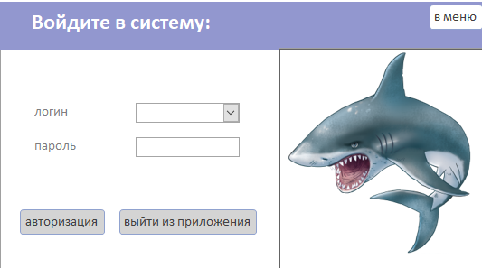

QT:

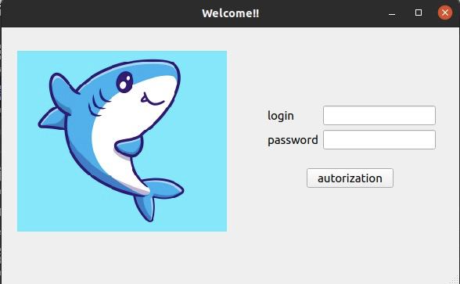

Меню администратора

MS Access

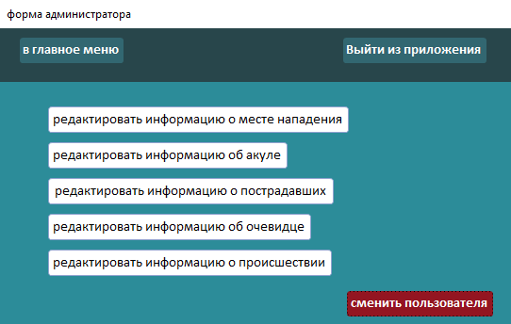

QT:

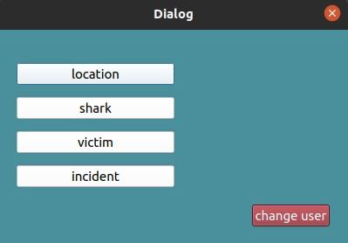

Форма «Место»

MS Access:
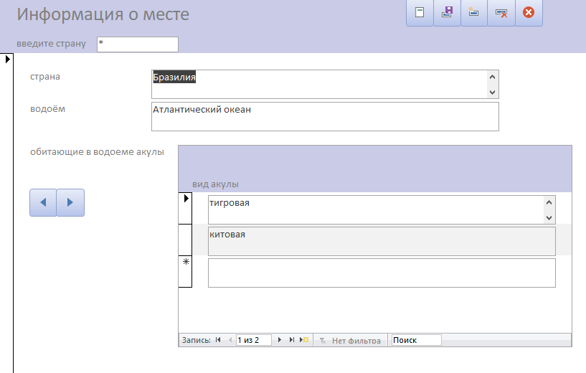
QT:
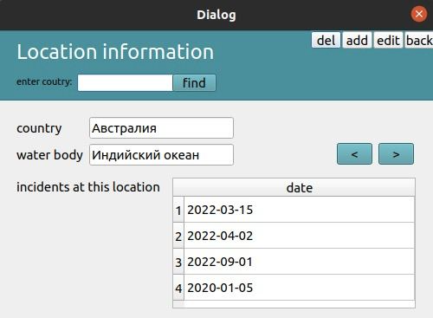
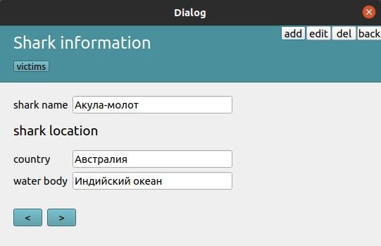
Форма и отчет «акула»

MS Access:
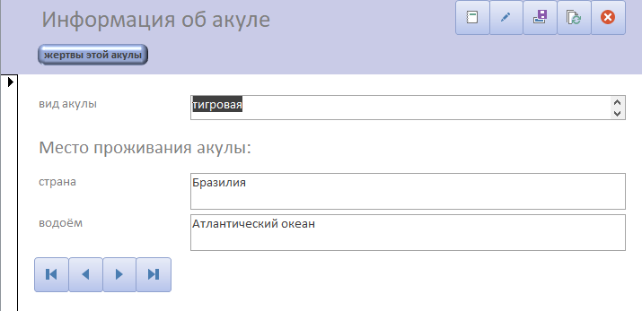

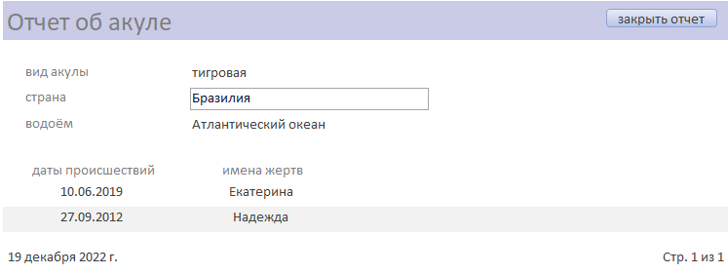QT:
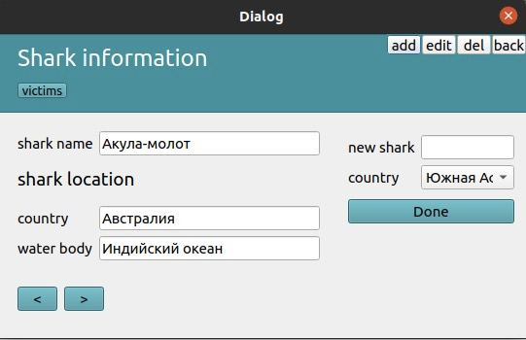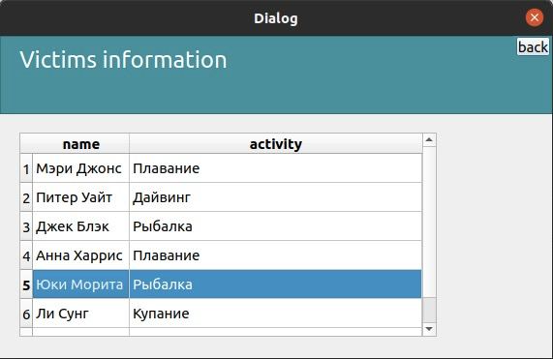
Форма и отчет «пострадавшие»

MS Access:
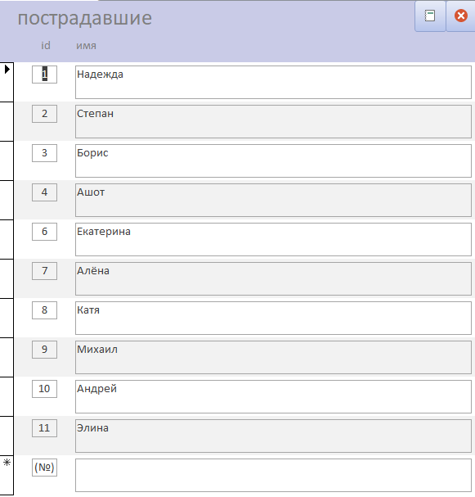
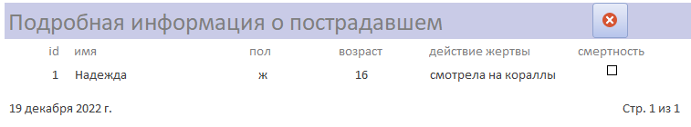
QT:
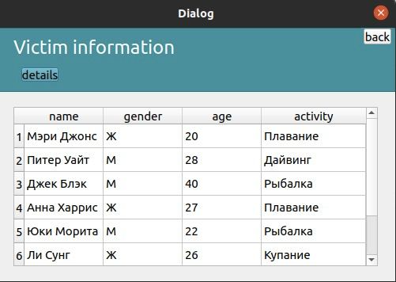
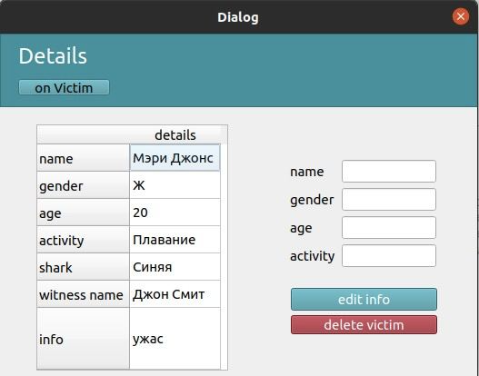
Форма «происшествие»

MS Access:
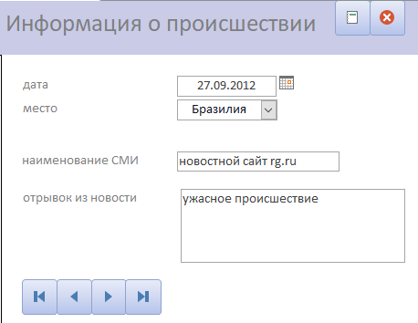
QT:
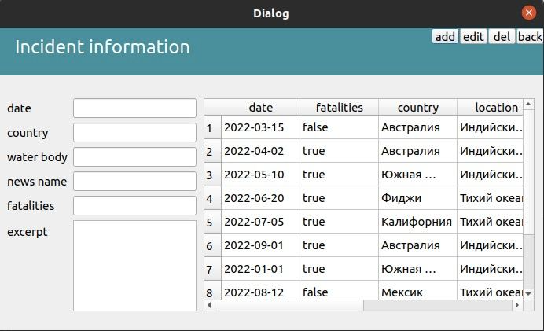
Отчет «пострадавшие от акулы»

MS Access:
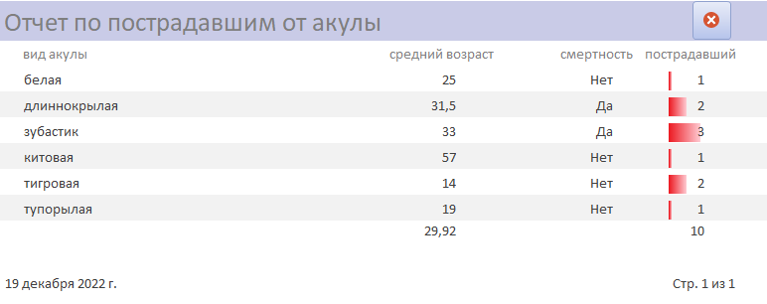
QT:
Отчет «места»
QT:
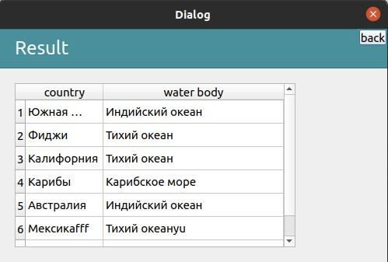
Отчет «происшествия»

MS Access:
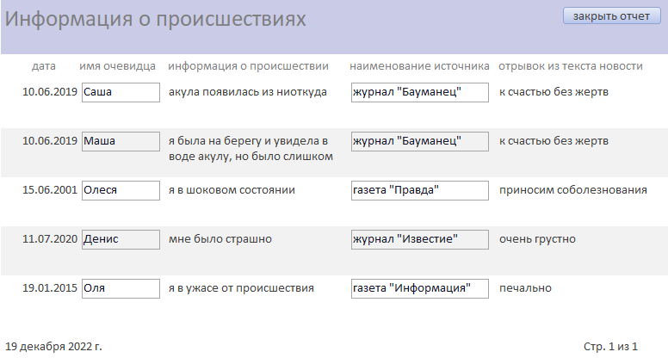
QT:
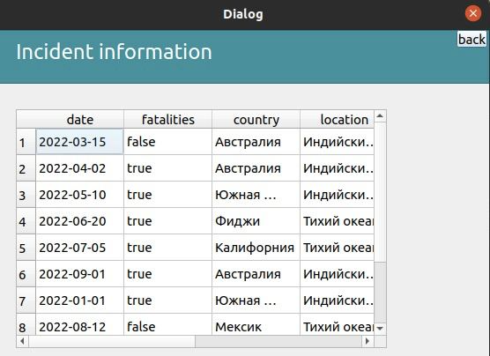

Граф диалога

Графическая схема
Графическая схема графа диалога представлена в графической части (лист 11).

Описание графа диалога
Работа системы начинается с формы авторизации. Здесь можно выбрать пункт зайти как администратор или справочное бюро или выйти из системы.
При входе «Администратор» происходит переход к форме «Меню для администрации». Здесь можно выбрать пункты: «Табло», «Пассажиры», «Билеты», «Локации», «Сотрудники», «Самолетный парк», «Вылеты», «Отчёты». При выборе пункта «Выход» происходит выход из программы, при выборе пункта «Сменить пользователя» можно вернуться к форме авторизации.
При выборе пункта «Табло» происходит открытие отчёта с общей информацией о вылете, при выборе пункта «Назад» происходит переход к форме «Меню для администрации».
При выборе пункта «Пассажиры» происходит переход к форме «Пассажиры», в которой можно добавить, отредактировать данные о пассажирах, получить отчет о пассажирах и вернуться в «Меню для администрации».
При выборе пункта «Билеты» происходит переход к форме «Билеты», в которой можно просмотреть список всех билетов, добавить новый билет, отредактировать или удалить имеющийся билет, а также получить отчет о продажах билетов. После выполнения нужных действий можно вернуться в «Меню для администрации».
При выборе пункта «Локации» происходит переход к форме «Локации», где можно просмотреть список всех локаций, добавить новую локацию, отредактировать или удалить имеющуюся локацию. Также можно получить отчет о перечне локаций. После выполнения нужных действий можно вернуться в «Меню для администрации".
При выборе пункта «Сотрудники" происходит переход к форме «Сотрудники», в которой можно просмотреть список всех сотрудников, добавить нового сотрудника, отредактировать или удалить имеющегося сотрудника, а также получить отчет о сотрудниках. После выполнения нужных действий можно вернуться в «Меню для администрации".
При выборе пункта «Вылеты» происходит переход к форме «Вылеты», в которой можно просмотреть список всех вылетов, добавить новый вылет, отредактировать или удалить имеющийся вылет, а также получить отчет о вылетах времени. В форме «Вылеты» можно указать дату вылета, время вылета, место вылета, место прибытия, номер рейса, модель самолета и другие детали, nакже можно найти данные о конкретном вылете, с помощью поиска, и посмотреть, какие сотрудники работают на данном рейсе. После выполнения нужных действий можно вернуться в "Меню для администрации".
При выборе пункта «Самолетный парк» происходит переход к форме «Самолетный парк», в которой можно просмотреть список всех самолетов, добавить новый самолет, отредактировать или удалить имеющийся самолет, а также получить отчет о состоянии парка самолетов. После выполнения нужных действий можно вернуться в «Меню для администрации".
При выборе пункта «Отчёты» происходит переход к форме «Отчёты администратора». Здесь можно выбрать пункты: «Список сотрудников не на рейсе», «Продажи по направлениям», «История полетов пассажира», «Статистика рейсов». При выборе пункта «Выход» происходит выход из программы, при выборе пункта «Назад» можно вернуться к форме «Меню для администрации».
При выборе пункта «Список сотрудников не на рейсе» можно посмотреть, отчет содержащий данные о сотрудниках, которые не работают на рейсе, также можно вернуться в «Отчёты».
При выборе пункта «Продажи по направлениям» можно посмотреть отчет, содержащий данные о продажах билетов по каждому направлению. В отчете указана общая стоимость продаж рейсов. Также можно вернуться в «Отчёты», чтобы выбрать другой отчет для просмотра.
При выборе пункта «История полетов пассажира» можно посмотреть отчет, содержащий данные о всех полетах, которые совершал выбранный пассажир. В отчете указаны даты и время вылета и прилета, направление полета, номер рейса и другие детали. Также можно вернуться в «Отчёты», чтобы выбрать другой отчет для просмотра.
При выборе пункта «Статистика рейсов» можно посмотреть отчет, содержащий данные о количестве рейсов, выполненных по каждому направлению. В отчете указано название направления и количество рейсов. Также можно вернуться в «Отчёты», чтобы выбрать другой отчет для просмотра.
При входе «Справочное бюро» происходит переход к форме «Меню для справочного бюро». Здесь можно выбрать пункты: «Табло», «Продажи по направлениям», «История полетов пассажира», «Статистика рейсов»., «Узнать данные пассажира», «Новая продажа». При выборе пункта «Выход» происходит выход из программы, при выборе пункта «Сменить пользователя» можно вернуться к форме авторизации.
При выборе пункта «Табло» происходит открытие отчёта с общей информацией о вылете, при выборе пункта «Назад» происходит переход к форме «Меню для справочного бюро».
При выборе пункта «Узнать данные пассажира» происходит открытие формы, в которой можно ввести имя и фамилию пассажира, чтобы получить его контактную информацию. При выборе пункта "Назад" происходит переход к форме "Меню для справочного бюро".
При выборе пункта «Новая продажа» происходит открытие формы, в которой можно забронировать билет на выбранный рейс. В форме нужно указать данные пассажира, номер рейса, а также другую информацию. После успешного бронирования можно вернуться к «Меню для справочного бюро».
При выборе пункта «Продажи по направлениям» можно посмотреть отчет, содержащий данные о продажах билетов по каждому направлению. В отчете указана общая стоимость продаж рейсов. При выборе пункта "Назад" происходит переход к форме "Меню для справочного бюро".
При выборе пункта «История полетов пассажира» можно посмотреть отчет, содержащий данные о всех полетах, которые совершал выбранный пассажир. В отчете указаны даты и время вылета и прилета, направление полета, номер рейса и другие детали. При выборе пункта "Назад" происходит переход к форме "Меню для справочного бюро".
При выборе пункта «Статистика рейсов» можно посмотреть отчет, содержащий данные о количестве рейсов, выполненных по каждому направлению. В отчете указано название направления и количество рейсов. При выборе пункта "Назад" происходит переход к форме "Меню для справочного бюро".

Руководство пользователя

N п. | Исходное состояние | Действие | Ожидаемый результат
1. | Форма авторизации | Нажать на кнопку  «Администрация» | Переход к форме «Меню  для администрации»
2. | Форма «Меню для  администрации» | Нажать на кнопку  «Табло» | Переход к отчёту «Табло»
3. | Форма «Меню для  администрации» | Нажать на кнопку  «Билеты» | Переход к форме  «Билеты»
4. | Форма «Меню для  администрации» | Нажать на кнопку  «Пассажиры» | Переход к форме  «Пассажиры»
5. | Форма «Меню для  администрации» | Нажать на кнопку  «Локации» | Переход к форме  «Локации»
6. | Форма «Меню для  администрации» | Нажать на кнопку  «Самолетный парк» | Переход к форме  «Самолетный парк»
7. | Форма «Меню для  администрации»» | Нажать на кнопку  «Сотрудники» | Переход к форме  «Сотрудники»
8. | Форма «Меню для  администрации»» | Нажать на кнопку  «Вылеты» | Переход к форме  «Вылеты»
9. | Форма «Вылеты» | Изменить данные и нажать на кнопку  «Сохранить» | Сохранение изменений в базе данных
10. | Форма «Вылеты» | Нажать кнопку  «Удалить» | Удаление записи из базы данных
11. | Форма «Вылеты» | Ввести данные и нажать на кнопку «Добавить» | Добавление записи в базу данных
12. | Форма «Вылеты» | Ввести номер рейса и нажать на кнопку  «Поиск» | Вывод на экран информации о найденных рейсах
13. | Форма «Вылеты» | Выбрать в отчёте строку. Нажать на кнопку «Сотрудники». | Открытие окна со списком сотрудников, работающий на выбранном рейсе
15. | Форма «Меню для  администрации» | Нажать на кнопку  «Отчёты» | Переход к форме «Отчёты для администратора»
16. | Форма «Отчёты для администратора» | Нажать на кнопку  «Список сотрудников не на рейсе» | Вывод отчета о сотрудниках
17. | Форма «Отчёты для администратора» | Нажать на кнопку  «Статистика полетов» | Вывод отчета о статистике полетов
18. | Форма «Отчёты для администратора» | Нажать на кнопку  «Продажи по направлениям» | Вывод отчета о продажах по направлениям
19. | Форма «Отчёты для администратора» | Нажать на кнопку  «История полетов пассажира» | Вывод отчета о полетах пассажира
20. | Отчёт «История полетов пассажира» | Ввести фамилию и нажать на кнопку  «Поиск» | Вывод данных о проданных билетах

Программа и методика испытаний
Объектом испытаний является разрабатываемая АИС. Целью испытаний является проверка правильности функционирования системы. Испытания проводятся в соответствии с пунктами раздела 5.2 (функциональные требования) технического задания.
Исходные данные для проверки – главная форма.

Пункт ТЗ | Действие | Результат
 | Войти в систему под записью admin с паролем 1 | Получение доступа к главной форме
 | Нажать на «Билет» и ввести данные билета. Нажать на кнопку «Add». | Добавленные записи сохранятся в БД, отображаются в отчёте
 | Нажать на «Билет» и выбрать в отчёте строку. Нажать на кнопку «Delete». | Выбранная запись удаляется из БД, что отображается в отчёте
 | Нажать на «Билет» и выбрать в отчёте строку. Нажать на кнопку «Edit», изменить необходимые поля ввода и нажать «Submit», зафиксировать изменение таблицы | В поля для записи подставятся значения из БД, выбранная запись обновится
 | Нажать на "Локации", ввести данные о новой локации, нажать на "Add" | Добавленные записи сохранятся в БД, отображаются в отчёте
 | Выбрать строку в отчете "Локации", нажать на "Delete" | Выбранная запись удаляется из БД, что отображается в отчёте
 | Нажать на «Локации» и выбрать в отчёте строку. Нажать на кнопку «Edit», изменить необходимые поля ввода и нажать «Submit», зафиксировать изменение таблицы | В поля для записи подставятся значения из БД, выбранная запись обновится
 | Нажать на «Пассажиры» и ввести данные пассажира. Нажать на кнопку «Add». | Добавленные записи сохранятся в БД, отображаются в отчёте
 | Нажать на «Пассажиры» и выбрать в отчёте строку. Нажать на кнопку «Delete». | Выбранная запись удаляется из БД, что отображается в отчёте
 | Нажать на «Пассажиры» и выбрать в отчёте строку. Нажать на кнопку «Edit», изменить необходимые поля ввода и нажать «Submit», зафиксировать изменение таблицы | В поля для записи подставятся значения из БД, выбранная запись обновится
 | Повторить действия 5.2.2 – 5.2.4 для кнопок «Самолетный парк» и «Сотрудники» | Получение аналогичного результата
 | Нажать на «Вылеты» и ввести данные рейса. Нажать на кнопку «Add». | Добавленные записи сохранятся в БД, отображаются в отчёте
 | Нажать на «Вылеты» и выбрать в отчёте строку. Нажать на кнопку «Delete». | Выбранная запись удаляется из БД, что отображается в отчёте
 | Нажать на «Вылеты» и выбрать в отчёте строку. Нажать на кнопку «Edit», изменить необходимые поля ввода и нажать «Submit», зафиксировать изменение таблицы | В поля для записи подставятся значения из БД, выбранная запись обновится
 | Нажать на «Вылеты», ввести в поле поиска «su» и нажать «Поиск». | Вывод в отчете информации о рейсах, начинающихся с «su»
 | Нажать на «Вылеты» и выбрать в отчёте строку. Нажать на кнопку «Сотрудники». | Открытие окна со списком сотрудников, работающий на выбранном рейсе
 | Нажать на отчёты | Получение доступа к форме «Отчёты администратора»
 | Нажать на «Отчёт» - «Список сотрудников не на рейсе» | Получить доступ к одноименному отчёту
 | Повторить пункт 5.2.18 для кнопок: «Отчёты» - «Продажи по направлениям» и «Отчёты» - «Статистика рейсов» | Получение аналогичного результата
 | Нажать на «Отчёт» - «История полётов пассажира», выбрать нужного пассажира | Отображение отчёта с данными о всех купленных пассажиром билетах
 | Нажать на «Сменить пользователя» | Открытие формы авторизации

Заключение
В процессе выполнения курсовой работы были достигнуты поставленные цели:
- были получены навыки инфологического и даталогического проектирования баз данных
- были освоены СУБД MS Access, PostrgeSQL
- были получены навыки создания приложений к базам данных на QT
- были получены навыки грамотного оформления документации: описана предметная область; составлена инфологическая и даталогическая модели, структурная схема системы и граф диалога; разработаны DFD и IDEF0 диаграммы

Разработанная система позволяет автоматизировать работу с данными школы: хранить, изменять и искать информацию о структурных подразделениях, преподавателях, студентах. Отслеживать успеваемость студентов.
Систему можно изменять и дорабатывать в процессе использования, что сделает её более профильной и «заточенной» под решение определенных задач.

Литература и иные источники
- Ю. А. Григорьев, Г. И. Ревунков, «Банки данных», М.: Изд-во МГТУ им. Н. Э. Баумана, 2002.
- С.Д.Кузнецов «Базы данных: языки и модели»
- Т.Конноли, К.Бегг, А.Строгани «Базы данных: проектирование, реализация и сопровождение. Теория и практика»
- К.Дейт «Введение в системы баз данных» (8-е изд.)
- О.Н.Евсеева, А.Б.Шамшев «Работа с базами данных на языке C#. Технология ADO.NET»
- Энтони Молинаро «SQL. Сборник рецептов»
- Методические указания к лабораторным работам по дисциплине “Модели данных” 3 семестра кафедры ИУ5, МГТУ им. Н. Э. Баумана;
- Курс лекций по дисциплине “Модели данных” 3 семестра кафедры ИУ5, МГТУ им. Н. Э. Баумана;
- Методические указания к макету АИС по курсу “Модели Данных”;
ПРИЛОЖЕНИЕ 1. Техническое задание.

Московский Государственный Технический Университет им. Н.Э.Баумана
_________________________________________________________________

Утверждаю:
Ревунков Г.И. | "__"____________2023 г.

Курсовой проект по курсу «Базы данных»
АИС «о случаях нападения акулы на человека»

Техническое задание
(вид документа)

писчая бумага
(вид носителя)

ИСПОЛНИТЕЛЬ:
Студент группы ИУ5-41Б | _____________________
Гапеева О.Р. | "__"____________2023 г.

Москва - 2023
________________________________________________________________

Оглавление.

Оглавление. 38
1. Наименование проекта. 39
2. Основание для разработки 39
3. Назначение разработки 39
4. Исполнитель 39
5. Технические требования к системе. 39
5.1. Общие требования 39
5.2. Функциональные требования 39
5.3. Требования к входным и выходным данным 40
5.4. Требования к программному обеспечению 40
5.5. Требования к техническому обеспечению 40
5.6. Требования к лингвистическому обеспечению 40
5.7. Требования к условиям эксплуатации 40
5.8. Требования к надежности 41
6. Требования к документации 41
7.Технико-экономические показатели 41
8. Стадии и этапы разработки 41
8.1. Сроки выполнения отдельных этапов и работ по КР 41
9. Порядок контроля и приема задания 41
10. Дополнительные условия 41

Наименование проекта.
Разрабатываемая автоматизированная информационная система называется «АИС о случаях нападения акулы на человека».

Основание для разработки
Основанием для разработки данного программного продукта является учебный план кафедры «Системы обработки информации и управления» МГТУ им. Н. Э. Баумана.

Назначение разработки
Данный продукт создается, в первую очередь, в учебных целях (для освоения MS Access, PostgreSQL Server и QT), а также приобретения навыков проектирования баз данных.
Разрабатываемая АИС предназначена для упрощения и автоматизации работы с данными в информационной системе нападений акул.
Система позволяет структурировать информацию о всех подробностях происшествий, иметь быстрый и понятный доступ ко всей актуальной информации в любой момент времени.
Основная цель данной системы заключается в автоматизации и систематизации работы с информацией о происшествиях.

Исполнитель
Студентка группы ИУ5-41Б МГТУ им. Н. Э. Баумана Саркисян Стелла

Технические требования к системе.

Общие требования
«АИС о случаях нападения акулы на человека» должна быть разработана в среде программирования QT, а сами наборы данных – таблицы должны быть разработаны в среде MS Access, PostgreSQL. Программа должна обеспечивать ввод, изменение и удаление данных, а также должна осуществлять вывод информации в виде отчетов.

Функциональные требования
Для администрации:
Формирование отчетов
Создание, удаление, модификация данных
Запрос данных для отчета

Для пользователя:
Просмотр данных
Просмотр отчетов
Запрос данных через отчеты

Требования к входным и выходным данным
    - Входные данные.
Система должна обрабатывать следующие входные данные:
О местах
О происшествиях
Об акулах
О жертвах
О новостях
Об очевидцах

    - Выходные данные.
Система должна формировать следующие выходные данные:
Запрос на формирование отчета – о местах
Запрос на формирование отчета – о происшествиях
Запрос на формирование отчета – об акулах
Запрос на формирование отчета – о жертвах
Запрос на формирование отчета – о новостях
Запрос на формирование отчета – об очевидцах

Требования к программному обеспечению
Для корректной работы программы «АИС о случаях нападения акулы на человека» необходимо следующее программное обеспечение:
5.4.1. Операционная система Microsoft Windows 10 и выше;
5.4.2. Наличие программы MS Access 2016
5.4.3. Наличие Microsoft SQL Server

5.5. Требования к техническому обеспечению
Для корректной работы «АИС о случаях нападения акулы на человека» необходимо следующее техническое обеспечение:
5.5.1. Современный компьютер с процессором не менее Pentium G4540 или не менее AMD FX8100 с тактовой частотой не менее 1 ГГц, оперативной памятью не менее 4 Гб, дисковой памятью не менее 2Гб;
5.5.2. Цветной монитор с поддержкой SVGA–режимов;
5.5.3. Стандартная русифицированная клавиатура;
5.5.4. Манипулятор мышь.

5.6. Требования к лингвистическому обеспечению
Интерфейс системы «АИС о случаях нападения акулы на человека» должен быть реализован на русском языке. В PostgreSQL – английский.

. 5.7. Требования к условиям эксплуатации
5.7.1. Для корректной работы программы её необходимо использовать в соответствии с руководством пользователя.
5.7.2. Приложение должно обеспечивать реакцию на запрос пользователя в течение 3-4 с, в остальных случаях выводить сообщение о том, что она работает.
5.7.3. Пользователь системы должен обладать базовыми навыками работы в ОС Windows 10, а также уметь работать со стандартной клавиатурой и мышью. Желательны навыки работы в среде MS Access.

5.8. Требования к надежности
Потери данных или их искажения не допускаются. При сбоях в работе компьютера все данные должны сохраняться на жестком диске. После ликвидации сбоя компьютера приложение должно функционировать в нормальном режиме.

6. Требования к документации
Для приема работы необходимо предоставить следующие документы:
12.1. Техническое задание;
12.2. Пояснительная записка со следующими графическими документами и рисунками:
12.2.1. Диаграмма DFD функциональной модели предметной области;
12.2.2. Диаграмма IDEF0 функциональной модели предметной области;
12.2.3. Структурная схема АИС;
12.2.4. Инфологическая модель предметной области (графическая диаграмма);
12.2.5. Даталогическая модель предметной области (графическая диаграмма);
12.2.6. Граф диалога системы;
12.2.7. Схема работы системы.
12.2.8. Интерфейс пользователя (формы, отчеты).
Также в пояснительной записке должны присутствовать руководство пользователя, программа и методика испытаний.

7.Технико-экономические показатели
7.1. Требования по данным показателем при предъявлении КР по «Базам данных» не предъявляются.

8. Стадии и этапы разработки

8.1. Сроки выполнения отдельных этапов и работ по КР
8.1.1. Анализ предметной области – 3 семестр 2022г.
8.1.2. Разработка модели данных. Составление инфологической модели – 3 семестр 2023г.
8.1.3. Создание приложения на базе СУБД MS Access 2016 (создание кнопочных форм, запросов, отчетов) – 3 семестр 2022г.
8.1.4. Разработка и оформление структурной схемы системы и графа диалога – 3 семестр 2023г.
8.1.5. Создание приложения с использованием QT (создание форм, запросов, отчетов) – 4 семестр 2023г.
8.1.6. Окончательная разработка документации и оформление курсового проекта – 4 семестр 2023г.
8.1.7. Защита курсового проекта – 4 семестр 2023г.

9. Порядок контроля и приема задания
Прием и контроль программного изделия «АИС о случаях нападения акулы на человека» производится в соответствии с методикой испытания, приведенной в пояснительной записке.

10. Дополнительные условия
Техническое задание может уточняться в соответствии с установленным порядком.

ПРИЛОЖЕНИЕ 2. Графическая часть.

Лист 1. Графическая модель предметной области

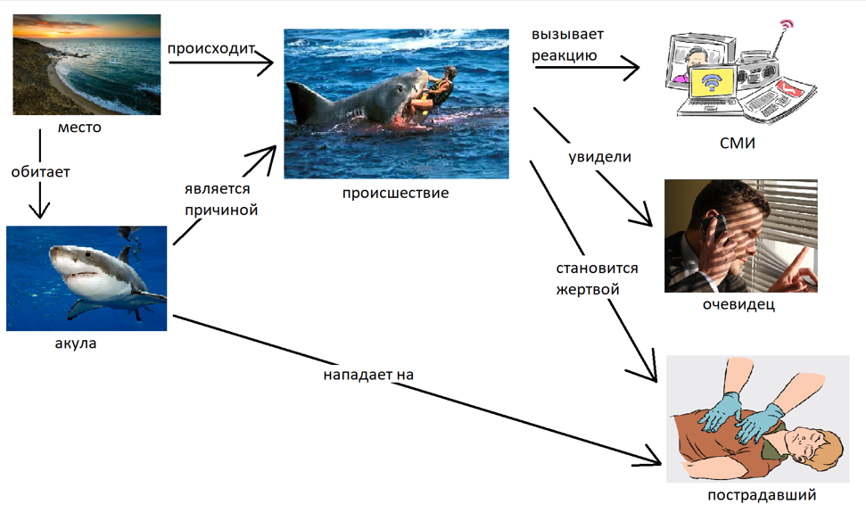

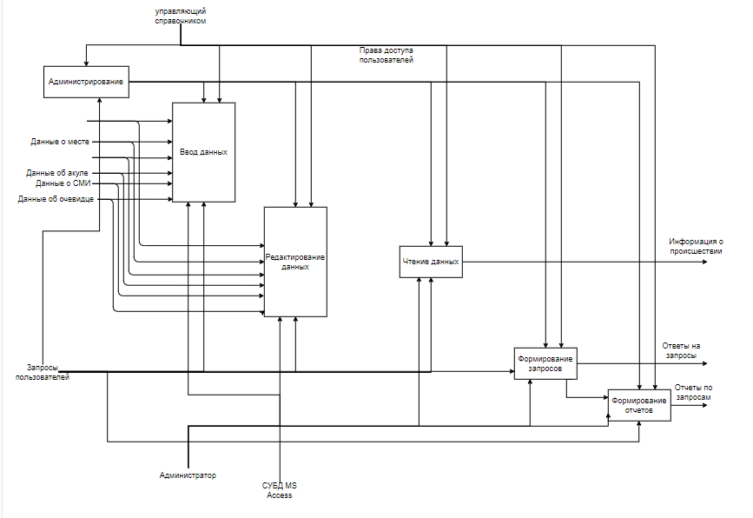
Лист 2. Модель предметной области в нотации IDEF0.

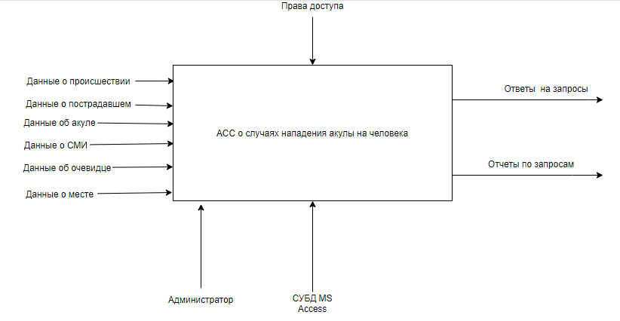

Лист 3. Модель предметной области в нотации DFD
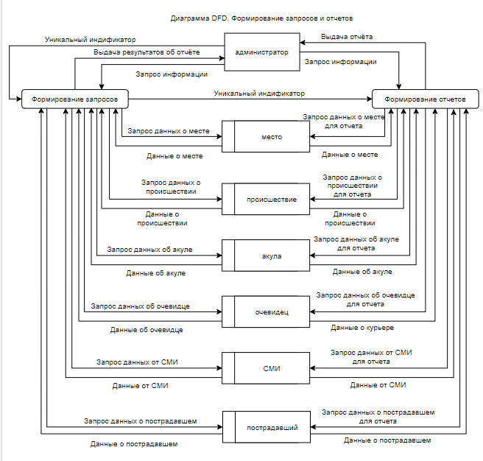
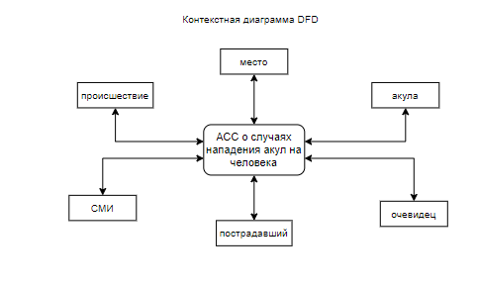

Лист 4. Инфологическая модель предметной области

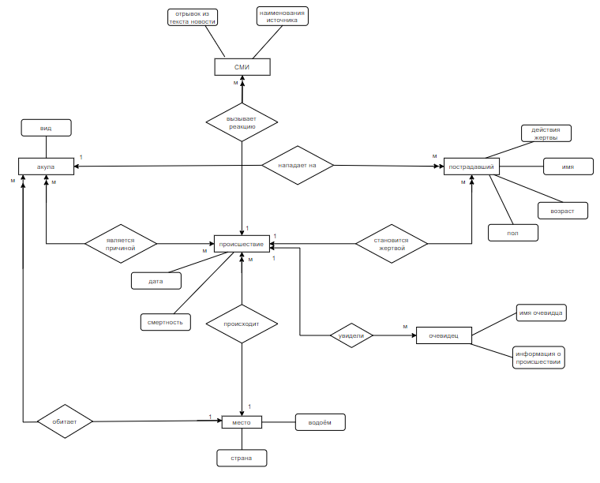

Лист 5. Датологическая модель предметной области
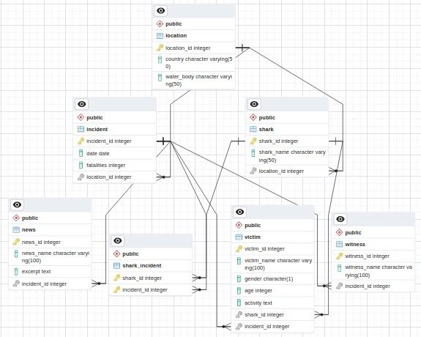

Лист 6. Структурная схема
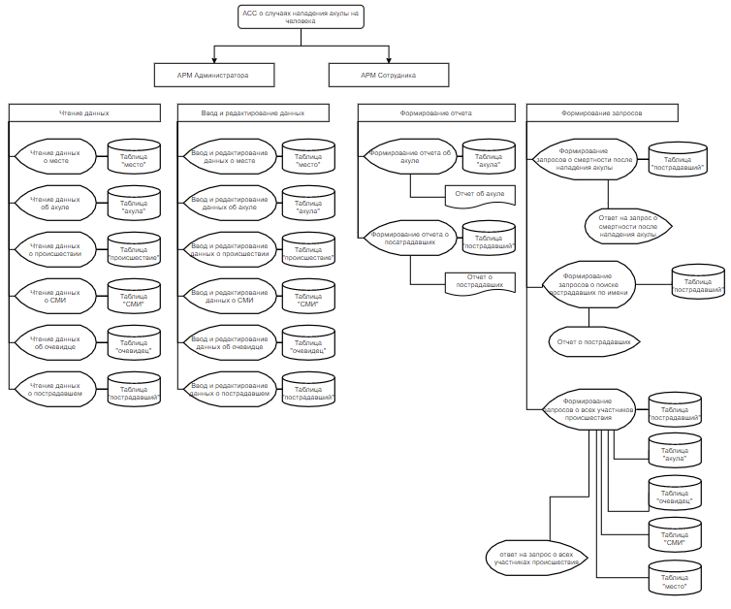

Лист 7. Схема работы

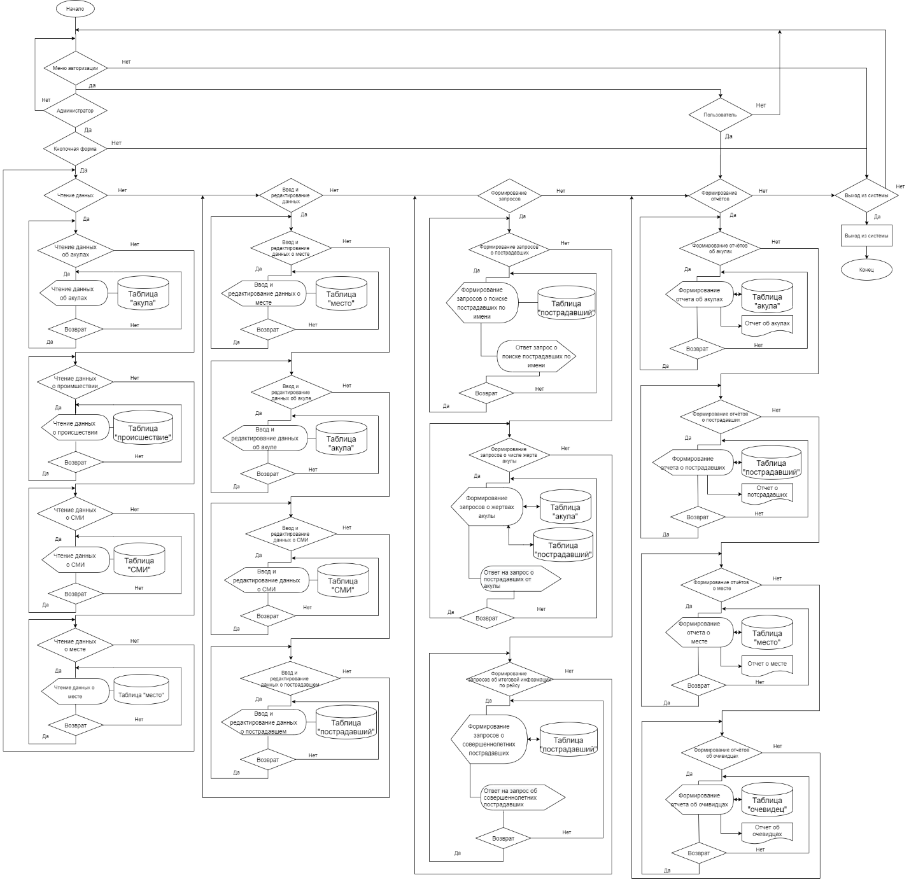

Лист 8. Граф диалога
